**FK4**

**Kiosk och sekretariatschema för hemmamatcher säsongen 2024–2025**

* De som har kiosk-eller sekretariattjänst kommer till samling
* Lathund att sköta sekretariat ska finnas på plats och vi hjälper varandra igång
* Den som har kiosktjänst tar med sig hembakt/köpt fikabröd att sälja ca 20–30 bitar
* I Köping bad och sport (KBS) brygger vi kaffe på plats.
* Föräldragruppen ansvarar för övrigt material till kiosken så som kaffe, mjölk, dricka,

godis osv

* Kiosken förvaras i förrådet under läktaren och hämtas innan och ställs åter efter match
* Nytt för säsongen är försäljning av Korv med bröd

|  |  |  |  |  |  |  |
| --- | --- | --- | --- | --- | --- | --- |
| Hemmamatch | Datum | Match  start | Plats | Sek 1 | Sek 2 | Kiosk |
| IBK-SMÅ IF | 26 oktober | 15:30 | KBS | Solin | Zoey | Maja |
| IBK-IBK Köping | **9 november** | 17:30 | KBS | Ida | Nike | Alva |
| IBK-IFK Arboga | **14 december** | 13:30 | KBS | Leija | Nova | Emma |
| IBK-Rönnby | 12 januari | 13:30 | KBS | Emma | Zoey | Peri |
| IBK-Ekeby IF | **26 januari** | 11:30 | KBS | Solin | Nike | Ida |
| IBK-Örebro SK | **16 februari** | 13:30 | KBS | Ida | Leija | Freja |
| IBK- Surahammar IBF | 15 mars | 11:30 | KBS | Nova | Zoey | Bernice |
| IBK-Kopparbergs BK | **29 mars** | 11:30 | KBS | Emma | Nike | Emmie |
| IBK-IBK Sala | 12 april | 15:30 | KBS | Leija | Ida | Zoey |

**Datum i fet stil** indikerar att direkt efterföljande match samma dag är en FK3 match för F10/11 vilket innebär att kiosken ej behöver packas undan utan fortsätter med bemanning från FK3

OBS! Kan man inte närvara vid tilldelat tillfälle ansvarar man för att själv byta pass med

annan förälder. 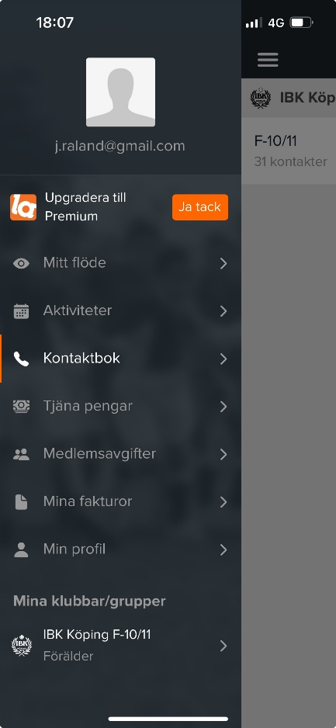Kontaktuppgifter hittas på Laget.se, Kontaktbok

Med vänlig hälsning

Tina Nordlund 070-444 55 66

Marko Reiman 076- 316 02 04